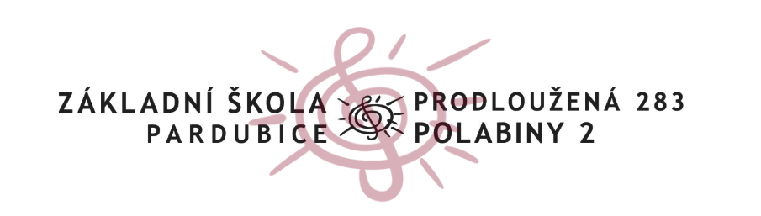

TECHNICKÁ SPECIFIKACE
INTERIÉROVÉHO VYBAVENÍ POČÍTAČOVÉ UČEBNY

1. Charakter prostoru
Předmětem dodávky je výroba, dodání a montáž interiérového vybavení počítačové učebny pro 22 žákovských pracovních míst včetně pracovního místa pedagoga, úložných systémů a doplňkového mobiliáře.
Interiér je navržen v minimalistickém a nadčasovém stylu s důrazem na:
- ergonomii,
- dlouhodobou životnost,
- snadnou údržbu,
- flexibilitu prostoru,
- vysokou odolnost při školním provozu.
Barevný a materiálový koncept vychází z interiérové studie investora (viz. příloha 1)
Navrhovaná počítačová učebna představuje moderní vzdělávací prostor reflektující současné požadavky na digitální výuku, flexibilitu prostředí a dlouhodobou udržitelnost interiéru. Koncept je založen na vytvoření klidného, funkčního a vizuálně čistého prostoru podporujícího soustředění, spolupráci i samostatnou práci studentů.
Dispoziční řešení vychází z požadavku na efektivní organizaci 22 žákovských pracovních míst při zachování dostatečné prostupnosti prostoru, ergonomie a přirozeného pohybu uživatelů v učebně. Dominantním prvkem interiéru jsou centrálně orientované pracovní sestavy umožňující přehled pedagoga nad celým prostorem a současně podporující individuální i skupinovou práci.
Součástí návrhu je také komunitní zóna určená pro diskusi, prezentaci a neformální část výuky. Tento prvek podporuje variabilitu využití učebny a reaguje na současné trendy ve vzdělávacích interiérech, kde se klasická frontální výuka přirozeně doplňuje o interaktivní formy práce.
Materiálové řešení pracuje s kombinací světlých neutrálních tónů, přírodního dekoru dřeva a kontrastních akcentů v odstínech červené a antracitové barvy. Zvolená barevnost vytváří vizuálně kultivované prostředí s důrazem na nadčasovost, snadnou údržbu a omezení vizuálního smogu. Použité materiály jsou navrženy s ohledem na vysokou odolnost vůči každodennímu školnímu provozu a dlouhou životnost interiéru.
Nábytkové vybavení je koncipováno jako jednotný systém s důrazem na ergonomii, funkčnost a integraci moderních technologií. Součástí návrhu jsou integrované úložné prostory, pracovní místo pedagoga, zázemí pro IT techniku a specializované zóny pro nabíjení a 3D tisk.
Celkový návrh usiluje o vytvoření inspirativního vzdělávacího prostředí odpovídajícího současným nárokům na digitální gramotnost, moderní pedagogické přístupy a kvalitní interiérovou architekturu školských staveb.

2. Rozsah dodávky

A. Žákovská pracovní místa

Počet: 22 pracovních míst

Pracovní stoly
- rozměr 1 místa š.80 hl.70 v.76 cm
- pracovní desky z LTD/HPL min. tl. 18 mm
- ABS hrana min. 2 mm
- materiálové sjednocení s ostatním mobiliářem
- žlaby a prostupy pro vedení kabeláže
- možnost snadného přístupu k elektroinstalaci
- konstrukce umožňující snadnou údržbu podlah
- vysoká stabilita při práci s PC technikou
- matný povrch s omezením odlesků
- držák na PC - pod stůl, výsuvný a otočný s možností nastavení šířky a výšky (dle specifikace IT), nosnost min. 15kg

Žákovské židle
Ergonomická židle na kolečkách s možností nastavení výšky
- ergonomicky tvarovaný plastový sedák
- omyvatelný a otěruvzdorný povrch
- otočný mechanismus
- kolečka vhodná pro vinyl/lino
- vysoká odolnost při intenzivním provozu
- nosnost min. 120kg
- barevné provedení kombinace tmavě červená 8x / tmavě šedá 14x dle studie

C. Pracovní místo pedagoga

Počet: 1 sestava
Pracovní stůl
- příprava pro prostupy a vedení kabelů a napojení na IT infrastrukturu
- 2x 4 zásuvkový kontejner s možností uzamčení
- materiálové sjednocení s ostatním mobiliářem
- kancelářská ergonomická židle
- řešení napojení stolu u stěny/parapetu okna
- celkové rozměry š.200 hl.80 v.76 cm
Učitelská židle
- ergonomicky tvarovaný plastový sedák
- vhodný oděruvzdorný materiál
- otočný mechanismus s nastavitelnou výškou
- kolečka vhodná pro vinyl/lino
- vysoká odolnost při intenzivním provozu
- nosnost min. 140kg
- barevné provedení černá

D. Skříňová sestava na míru

Součást:
- vysoké skříňové sestavy s nabíjecí zónou
- úložný prostor pro aktovky
- nutné zaměření prostoru pro sestavu dodavatelem a realizace na míru - udávané rozměry jsou jen přibližně pro možnost cenové kalkulace
- materiálové sjednocení s ostatním mobiliářem
- celkové rozměry asi š.540 hl.40 v.210 cm

Požadavky:
- bezúchytkové nebo minimalistické řešení s černými úchytkami
- tlumené dovírání
- vysoká odolnost hran
- snadná údržba
Úložný prostor pro aktovky
- šířka asi 180 cm
- rozdělení rastrem na boxy pro aktovky (1-3 aktovky do boxu)
- kapacita 22 aktovek
Vysoká skříňová sestava
- šířka asi 180 cm
- rozdělená na 3 části, každá dvoudvéřová
- vnitřní vybavení - výškově nastavitelné police
Nabíjecí zóna
- šířka asi 180 cm
- výška 120 cm
- 3-dvéřový úložný systém s nastavitelnými policemi

E. Úložný prostor k 3D tisku

Součást:
- nižší policová komoda
- vyšší 3-dílná komoda

Požadavky:
- bezúchytkové nebo minimalistické řešení s černými úchytkami
- tlumené dovírání
- vysoká odolnost hran
- snadná údržba
- materiálové sjednocení s ostatním mobiliářem
Policová komoda
- š.60 hl.70 v.70 cm
- 1x police - výškově stavitelná
Komoda pro 3D tiskárny
- š.195 hl.70 v.120 cm
- 3-díly (2xdvířka + stavitelné police, uprostřed 1x otevřená police se 2 policemi)

F. Sedáky + kontejner

Součást:
- kontejner na kolečkách pro uložení 23 podsedáků
- 23 podsedáků
Kontejner
- materiálové sjednocení s ostatním mobiliářem
- kolečka vhodná pro linoleum/vinyl
- rozměry odpovídající kapacitě 23 podsedáků
Podsedáky
- vhodné odolné materiálové řešení - vhodné pro intenzivní využití a snadnou údržbu
- barva odpovídající barvě tmavě červených žákovských židlí

3. Obecné požadavky
Dodavatel musí respektovat barevný a materiálový koncept studie, která je přílohou této specifikace.
Veškeré vybavení musí:
- splňovat normy pro školní provoz,
- být certifikováno pro použití ve vzdělávacích institucích,
- umožňovat snadnou údržbu,
- vykazovat zvýšenou mechanickou odolnost,
- být dodáno včetně montáže a dopravy a likvidace obalových materiálů
- vzorníky materiálů
- technické listy
- délku záruky
- termín realizace

